

**LA RILEVAZIONE IN DETTAGLIO**

L’indice di fiducia del viaggiatore italiano, elaborato da Confturismo-Confcommercio in collaborazione con l’Istituto Piepoli, registra, nella rilevazione di maggio, un forte incremento rispetto al mese precedente, con un valore pari a 69 punti.

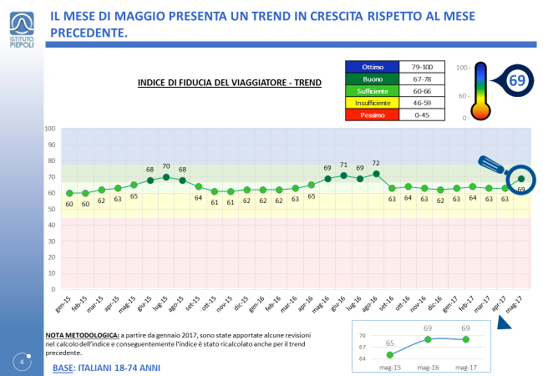

Fonte: Confturismo-Confcommercio e Istituto Piepoli

Nel mese di maggio si registra un valore uguale a quello dell’anno precedente. Tale rilevazione indica che l’estate 2017 dovrebbe avere uno sviluppo buono da un punto di vista turistico.

La fiducia è ai massimi dall’agosto del 2016 e si evidenzia che l’indice di fiducia nel corso dell’ultimo mese ha visto una crescita da sufficiente a buono.

Il settore turistico è dunque molto importante per lo sviluppo economico del paese, che continua a registrare indici di crescita del prodotto interno lordo di circa l’1 per cento.

Tuttavia gli italiani rimangono abbastanza pessimisti nel mese di maggio circa l’andamento economico.

Il saldo tra ottimisti e pessimisti è negativo di nove punti percentuali, ma in leggero miglioramento rispetto allo stesso meso del 2016.

Non aiuta la situazione del primo vettore italiano del trasporto aereo Alitalia. Tuttavia solo un quarto degli italiani crede che la situazione della compagnia possa avere un impatto negativo sul flusso turistico, mentre la maggior parte della popolazione pensa che l’impatto possa essere minimo.

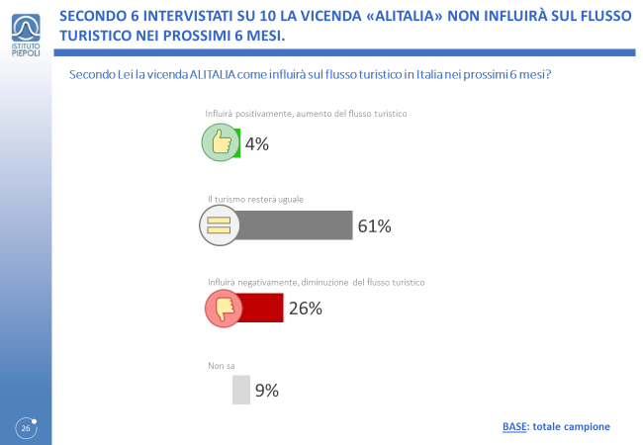

Fonte: Confturismo-Confcommercio e Istituto Piepoli

C’è anche da sottolineare, per quanto riguarda il trasporto aereo, che la crisi tra i Paesi del Golfo potrebbe avere qualche contraccolpo, dato che circa 790 mila passeggeri lo scorso anno hanno volato da e verso il Qatar.

Con l’arrivo della stagione estiva, la percentuale dei turisti italiani che nel prossimo trimestre si fermerà per più di tre notti nella località turistiche sale al 69 per cento.

La durata media dei viaggi cresce a 5,6 notti per il prossimo trimestre, quasi due giorni in più al valore registrato nel mese di aprile.

Da un punto di vista di destinazioni, l’Italia rimane la favorita da parte di quattro quinti degli italiani.

La Toscana è in testa alle preferenze per le prossime vacanze, davanti alla Puglia, Emilia Romagna, Sardegna e Sicilia. In cima alle preferenze entrano dunque le destinazioni tipicamente estive.

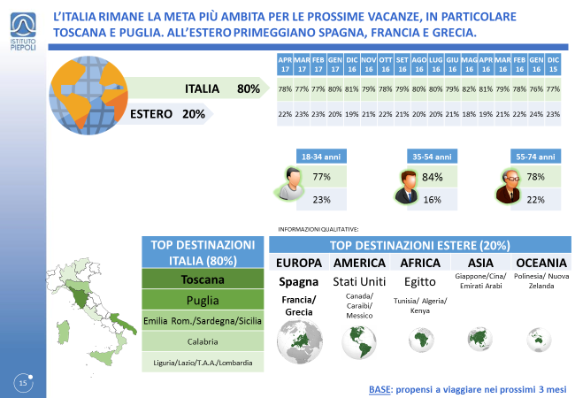

Fonte: Confturismo-Confcommercio e Istituto Piepoli

A livello europeo, la Spagna è la meta maggiormente desiderata, specialmente dai giovani.

Un quinto delle persone nella fascia d’età compresa tra 18 e 34 anni la preferisce come meta dell’anno. Per i giovani è anche forte il “sogno Americano” dato che la percentuale è uguale a quella registrata per la Spagna.

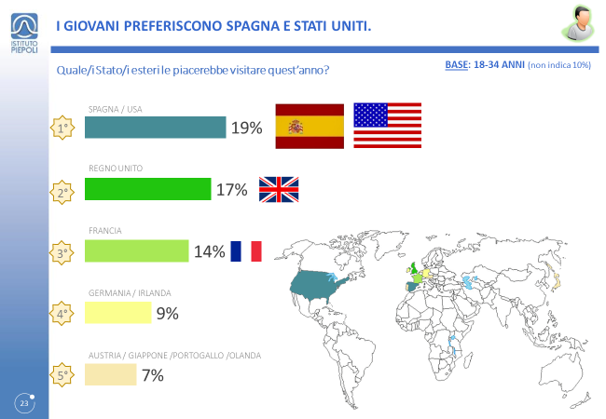

Fonte: Confturismo-Confcommercio e Istituto Piepoli

**Nota metodologica** L’indagine che presentiamo è stata eseguita fra il 19 e il 25 MAGGIO 2017 con metodologia CATI/CAWI su un campione di 1.000 casi rappresentativo della popolazione residente in Italia dai 18 ai 74 anni, segmentato per sesso, classe di età, Ampiezza Centri e GRG (Grandi Ripartizioni Geografiche).